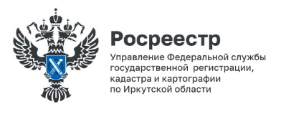
01 февраля 2024 года

Как будет проводиться земельный надзор в 2024 году

Наверняка многие уже знают, что с 2022 года в России установлен так называемый мораторий – ограничение проведения контрольных (надзорных) мероприятий. Мораторий был установлен на 2022 и 2023 годы.
Мораторий на осуществление контрольной (надзорной) деятельности означает, что проверки могут проводиться только в особых случаях, когда причинен или есть риск причинения вреда или ущерба, а также по поручениям Президента Российской Федерации, Правительства Российской Федерации, по требованиям органов прокуратуры.
Таким образом, Управлением Росреестра по Иркутской области проверки проводятся только в отдельных случаях с обязательным согласованием с органами прокуратуры.
В настоящее время мораторий на проведение надзорных мероприятий продлен еще на 7 лет – до 2030 года.
По словам заместителя руководителя Управления Росреестра по Иркутской области Ларисы Михайловны Варфоломеевой, именно поэтому сейчас преимущественно проводятся не проверки, а профилактические визиты. В ходе профилактических мероприятий государственные земельные инспекторы дают все необходимые разъяснения и предупреждают о необходимости соблюдения требований законодательства.
Действительно, смещение акцента в нашей работе с выявления нарушений к их профилактике можно увидеть на примере статистических данных за 2023 год. Так, за прошлый год государственные земельные инспекторы Управления Росреестра по Иркутской области провели более 200 профилактических визитов, вынесли более 2600 предостережений о недопустимости нарушений законодательства и при этом только 18 проверок. Таким образом, профилактические мероприятия проводятся в 10 раз чаще, чем проверочные.

Пресс-служба Управления Росреестра по Иркутской области

